SPESIFIKASI KEBUTUHAN PERANGKAT LUNAK
Sistem Perpustakaan Online berbasis Android

Disusun oleh:
2201020014 - Muhammad Noval
2201020118 - Dimas Adrian Arifin
2201020103 - Muhammad Chandra Ramadhan
2201020018 - Aditya Firmansyah
2201020023 - Mohd. Allifyan Baitulnesam

PROGRAM STUDI TEKNIK INFORMATIKA
FAKULTAS TEKNIK DAN TEKNOLOGI KEMARITIMAN
UNIVERSITAS MARITIM RAJA ALI HAJI (UMRAH)
2024

 | Program Studi Teknik Informatika  FT - UMRAH | Spesifikasi Kebutuhan Perangkat Lunak  Sistem Perpustakaan Online berbasis Android | Tgl: <19 April 2024 >

DAFTAR ISI
DAFTAR ISI 2
DAFTAR GAMBAR 3
DAFTAR TABEL 4
1. PENDAHULUAN 5
1.1. Tujuan Penulisan Dokumen 5
1.2. Ruang Lingkup 5
1.3. Definisi, Istilah, dan Singkatan 5
1.4. Referensi 6
1.5. Ikhtisar Dokumen 7
2. DESKRIPSI UMUM PERANGKAT LUNAK 8
2.1. Deskripsi Umum Sistem 8
2.2. Fungsi Produk 8
2.3. Karakteristik Pengguna 8
2.4. Lingkungan Operasi 8
2.5. Asumsi dan Ketergantungan 9
3. KEBUTUHAN SPESIFIK 10
3.1. Kebutuhan Antarmuka Eksternal 10
3.1.1. Antarmuka Perangkat Keras 10
3.1.2. Antarmuka Perangkat Lunak 10
3.1.3. Antarmuka Komunikasi 10
3.2. Kebutuhan Fungsional 11
4. DESKRIPSI PERANCANGAN RINCI 13
4.1. Perancangan Sistem 13
4.1.1. Use Case Diagram 13
4.1.2. Class diagram 15
4.1.3. Activity diagram 15
4.1.4. Sequence diagram 15
4.1.5. Collaboration diagram 15
3.2. Antarmuka Pengguna 15

DAFTAR GAMBAR
Gambar 1. Use Case Diagram...................................................................................................... 13
Gambar 2. Class Diagram.............................................................................................................15

DAFTAR TABEL
Tabel 1. Definisi.............................................................................................................................. 6

PENDAHULUAN

Tujuan Penulisan Dokumen
Proposal ini bertujuan untuk memberikan pemahaman yang lebih baik tentang interaksi antara pengguna (pengunjung) dengan sistem perpustakaan melalui identifikasi aktor-aktor yang terlibat dan penyusunan Use Case Diagram. Dengan demikian, diharapkan proposal ini dapat menjadi landasan untuk pengembangan dan perbaikan sistem perpustakaan yang lebih efisien dan efektif sesuai dengan kebutuhan penggunanya.Implementasi dari aplikasi yang telah dibuat akan dapat digunakan oleh para pengunjung setiap perpustakaan, mulai dari siswa, mahasiswa, guru, dosen, serta masyarakat sekitar

Ruang Lingkup
Aplikasi “E-Library” ini merupakan sistem perpustakaan online berbasis android dengan dukungan backend menggunakan framework Node.js yang memungkinkan sistem dapat berjalan dengan cepat dan efisien. Keuntungan dari aplikasi ini adalah dapat memberikan kemudahan bagi pengguna khususnya anggota perpustakaan ketika ingin melakukan kunjungan, peminjaman serta hal lain yang biasanya dilakukan secara langsung antara staff dan juga pengunjung menjadi dapat dilakukan secara daring yang mana ditangani oleh sistem. Sasaran perancangan sistem ini adalah agar dapat diterapkan pada layanan perpustakaan khususnya di lingkungan kampus, dengan target utama dari penggunaan sistem ini adalah oleh mahasiswa sehingga dapat meningkatkan kualitas pelayanan.

Definisi, Istilah, dan Singkatan
Semua definisi, istilah, dan singkatan yang digunakan dalam dokumen ini serta penjelasannya.

Contoh:
Tabel 1. Definisi
Istilah | Definisi
User | Seseorang yang berinteraksi dengan aplikasi mobile
Admin | Administrator sistem yang diberikan hak spesifik untuk mengontrol sistem
GPS | Global Positioning System (GPS) adalah sistem navigasi berbasis satelit yang terdiri dari setidaknya 24 satelit. GPS berfungsi dalam segala kondisi cuaca, di mana pun di dunia, 24 jam sehari, tanpa biaya berlangganan atau biaya penyiapan. Departemen Pertahanan AS (USDOD) awalnya menempatkan satelit ke orbit untuk penggunaan militer, tetapi mereka dibuat tersedia untuk digunakan sipil pada 1980-an
DESC | Deskripsi
RAT | Rational
DEP | Dependency / ketergantungan

Referensi
Berikut merupakan dokumentasi perangkat lunak yang dirujuk oleh dokumen ini :
[1] Dokumentasi pertama perangkat lunak yang dirujuk oleh dokumen ini berjudul “Perpustakaan Digital Sebagai Informasi Life Cycle dalam Kehidupan Masyarakat Informasi” yang telah di buat oleh Dio Eka Prayitno pada tanggal 2 Oktober 2019.
[2] Dokumentasi kedua perangkat lunak yang dituju oleh dokumen ini berjudul “Rancang Bangun Sistem Informasi Perpustakaan Berbasis Mobile Pada Sekolah Tinggi Teknologi Dumai” yang telah dibuat oleh Sigit Setiyanto, Wing Wahyu Winarno, dan Armadyah Amborowati pada tanggal 8 Juni 2019.
[3] Dokumentasi Ketiga perangkat lunak yang dituju oleh dokumen ini berjudul “ Rancang Bangun Aplikasi Perpustakaan Online Berbasis Web Menggunakan Metode Moving Average” yang telah dibuat oleh Dini Hamidin , Santoso , dan Jehan Natassya Tamara Dewi pada tanggal 1 januari 2019
[4] Dokumentasi Keempat perangkat lunak yang dituju oleh dokumen ini berjudul “ Rancang Bangun Aplikasi Digital Library Universitas Sam Ratulangi “ yang telah dibuat oleh Fredi Fidek Theo , Virginia Tulenan , Alwin Sambul pada tanggal 8 desember 2020.
[5] Dokumentasi Kelima perangkat lunak yang dituju oleh dokumen ini berjudul “ Pengembangan Sistem Informasi Perpustakaan Pada Universitas Teknologi Sumbawa Berbasis Android” yang telah di buat oleh Rita Setyaningrum, dan Yudi Mulyanto pada tanggal 2 Juni 2019.

Ikhtisar Dokumen (Deskripsi Umum Dokumen)
POINT I. PENDAHULUAN
Bagian ini mencakup Tujuan Penulisan Dokumen, Ruang Lingkup, Referensi, dan Ikhtisar Dokumen.
POINT II. DESKRIPSI UMUM PERANGKAT LUNAK
Bagian ini memuat penjelasan tentang Deskripsi Umum Sistem, Fungsi Produk, Karakteristik Pengguna, Lingkungan Operasi, dan Asumsi.
POINT III. KEBUTUHAN SPESIFIK
Bagian ini berisi seluruh kebutuhan fungsionalitas dan kualitas sistem yang dijabarkan secara rinci.
POINT IV. DESKRIPSI PERANCANGAN RINCI
Pada bagian ini, terdapat perincian mengenai perancangan sistem yang meliputi visualisasi Use Case diagram, Kelas Diagram, Aktivitas Diagram, Sequence Diagram, dan Kolaborasi Diagram. Selain itu, perancangan antarmuka pengguna juga dijelaskan secara rinci untuk memastikan konsistensi dan keselarasan dalam tahap pengembangan.

DESKRIPSI UMUM PERANGKAT LUNAK

Deskripsi Umum Sistem
Sistem Perpustakaan Online Berbasis Android merupakan sebuah sistem atau aplikasi berbasis android dan juga webservice dimana akan saling terintegrasi antara satu sama lain sehingga dapat berjalan secara optimal dan juga efisien dalam sebuah lingkup sistem perpustakaan. Client akan bertugas sebagai antarmuka pengguna serta menerima input serta menampilkan output kepada user, dan server akan bertugas menghandle proses serta manipulasi data di latar belakang secara realtime.

Fungsi Produk
Fungsi dari sistem yang akan dibuat adalah sebagai solusi atas kebutuhan pengguna ketika ingin mengakses layanan perpustakaan secara online. Sehingga pengguna dapat menggunakan layanan perpustakaan kapanpun dan dimanapun melalui smartphone pengguna.

Karakteristik Pengguna
User atau pengguna aplikasi terbagi menjadi 2 yakni anggota perpustakaan dan juga staff atau admin , anggota adalah user yang dapat menggunakan layanan yang ada dalam perpustakaan sedangkan staff atau admin bertugas mengurus permintaan atau request yang dilakukan oleh anggota terhadap layanan yang dibutuhkannya.

Lingkungan Operasi
Sistem Perpustakaan Online Berbasis Android yang dirancang ini akan berjalan di 2 lingkungan pengoperasian, untuk sisi client sistem dirancang menggunakan bahasa pemrograman kotlin dan akan berjalan pada perangkat mobile dengan sistem operasi android dengan versi minimal android 7 atau API Level 24 dengan konektivitas jaringan internet sebagai protokol transmisi datanya. Di sisi server, sistem akan berjalan pada sistem operasi windows 10 atau diatasnya dengan node.js sebagai library yang mendukung terhadap kebutuhan server serta mysql sebagai penyedia layanan database.

Asumsi dan Ketergantungan
Spesifikasi Kebutuhan Perangkat Lunak (SKPL) untuk Sistem Perpustakaan Online berbasis Android biasanya mencakup asumsi dan ketergantungan yang penting untuk pengembangan dan operasional sistem. Berikut adalah beberapa contoh:
Asumsi:
- Pengguna memiliki perangkat Android dengan versi sistem operasi yang kompatibel.
- Pengguna memiliki akses ke internet yang stabil dan cepat.
- Pengguna memiliki pengetahuan dasar tentang penggunaan aplikasi Android.
Ketergantungan:
- Ketersediaan server untuk menyimpan data dan informasi perpustakaan.
- Ketersediaan layanan internet untuk akses sistem.
- Ketersediaan dukungan teknis dan pemeliharaan sistem.

.

KEBUTUHAN SPESIFIK
  - Kebutuhan Antarmuka Eksternal
Data keluaran yang diterima dan dikirimkan oleh client berupa data buku, peminjaman , pengembalian serta data registrasi dan login, data tersebut akan disusun dalam format JSON yang nantinya akan dikirimkan ke server untuk di proses, oleh karena itu dibutuhkan rancangan antarmuka yang dapat memberikan informasi kepada user mengenai informasi buku, peminjaman serta pengembalian buku yang interaktif dan minimalis , tanpa mengurangi detail informasi yang diberikan dan tentunya mudah dimengerti oleh user.

3.1.1 Antarmuka Perangkat Keras
Karena aplikasi seluler tidak memiliki perangkat keras khusus, maka tidak ada antarmuka perangkat keras. Segala macam perangkat keras yang akan digunakan sudah tertanam dan dioperasikan oleh sistem operasi smartphone itu sendiri yang merupakan lingkungan pengoperasian dari sistem yang dibuat.
3.1.2 Antarmuka Perangkat Lunak
Aplikasi yang dirancang akan berkomunikasi melalui API dimana client akan mengirim data ke server API dalam bentuk format data JSON, kemudian server akan melakukan manipulasi data baik data sementara maupun manipulasi data yang ada pada database. Komunikasi yang terjadi antara client dan server adalah terdiri dari operasi membaca, sedangkan komunikasi yang terjadi antara server dan DBMS terdiri dari proses membaca dan juga memodifikasi data.

3.1.3 Antarmuka Komunikasi
Komunikasi antara bagian-bagian yang berbeda dari sistem sangat penting karena mereka saling bergantung satu sama lain. Namun, dengan cara apa komunikasi dicapai tidak penting untuk sistem, dan oleh karena itu ditangani oleh sistem operasi yang mendasari baik untuk aplikasi seluler dan server.
  - Kebutuhan Fungsional
Bagian ini mencakup semua kebutuhan yang menentukan semua tindakan mendasar dari sistem perangkat lunak.
3.2.1. User Class 1 – Anggota
3.2.1.1 Kebutuhan Fungsional 1.1
ID : KF1
TITLE: Download aplikasi mobile
DEC: User harus mendownload aplikasi melalui playstore atau layanan serupa. Aplikasi bersifat gratis.
RAT: Agar user dapat mengunduh aplikasi
DEP: Tidak ada
3.2.1.1 Kebutuhan Fungsional 1.2
ID : KF2
TITLE: Registrasi User
DESC: Mengingat user telah mengunduh aplikasi seluler, maka pengguna harus dapat mendaftar melalui aplikasi seluler. Pengguna harus memberikan nama user, kata sandi, dan alamat email. User dapat memilih untuk memberikan nomor telepon yang biasa digunakan.
RAT: Agar user dapat mendaftar di aplikasi seluler.
DEP: KF1
3.2.1.3 Kebutuhan Fungsional 1.3
ID: KF3
TITLE: User login
DESC: Mengingat bahwa user telah terdaftar, maka user harus dapat masuk ke aplikasi seluler. Informasi masuk akan disimpan di telepon dan di nantinya user harus masuk secara otomatis.
RAT: Agar user dapat masuk ke aplikasi seluler
DEP: KF1, KF2
    - User Class 2 – Staff
3.2.2.1 Kebutuhan Fungsional 2.1
ID : KF4
TITLE: Download aplikasi mobile
DEC: Staff harus mendownload aplikasi melalui playstore atau layanan serupa. Aplikasi bersifat gratis.
RAT: Agar staf dapat mengunduh aplikasi
DEP: Tidak ada
3.2.2.1 Kebutuhan Fungsional 2.2
ID : KF5
TITLE: Registrasi Staff
DESC: Mengingat staff/admin telah mengunduh aplikasi seluler, maka pengguna harus dapat mendaftar melalui aplikasi seluler. Pengguna harus memberikan nama user, kata sandi, dan alamat email. User dapat memilih untuk memberikan nomor telepon yang biasa digunakan.
RAT: Agar staf dapat mendaftar di aplikasi seluler.
DEP: KF4
3.2.2.3 Kebutuhan Fungsional 2.3
ID: KF6
TITLE: Staff login
DESC: Mengingat bahwa staff/admin telah terdaftar, maka user harus dapat masuk ke aplikasi seluler. Informasi masuk akan disimpan di telepon dan di nantinya staff harus masuk secara otomatis.
RAT: Agar staf dapat masuk ke aplikasi seluler
DEP: KF4, KF5

DESKRIPSI PERANCANGAN RINCI

Perancangan Sistem

Use Case Diagram
Use case diagram digunakan untuk menggambarkan fungsionalitas aplikasi yang terdiri dari aktor-aktor dan fungsi-fungsi apa saja yang bisa dilakukan di dalam sistem. Pada sistem aplikasi ini memiliki 2 aktor yang dilibatkan yaitu staf dan anggota dapat dilihat pada gambar dibawah ini.
- Staf
Staf akan melakukan login, melihat buku, cari buku, mengelola buku dan data mengelola data peminjaman/pengembalian.
- Anggota
Anggota dapat melakukan registrasi, login, mencari buku, peminjaman buku, pengembalian buku kemudian melakukan logout.

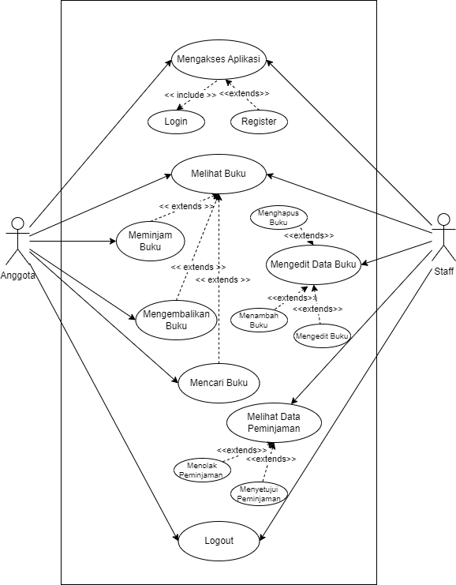
Gambar 1. Use case diagram

Class diagram
Class Diagram merupakan pandangan secara luas dari suatu sistem dengan menunjukan kelas-kelasnya dan hubungan mereka. Diagram class bersifat statis dan menggambarkan hubungan apa yang terjadi.
Class diagram perpustakaan adalah representasi visual dari struktur dan hubungan antar entitas dalam sistem perpustakaan. Tabel Anggota adalah entitas yang merepresentasikan individu yang memiliki akses untuk meminjam buku dari perpustakaan. Entitas Buku mewakili koleksi buku yang tersedia untuk dipinjam. Peminjaman adalah entitas yang merepresentasikan proses peminjaman buku oleh anggota perpustakaan. Staff adalah entitas yang mewakili staf perpustakaan yang bertanggung jawab atas administrasi dan pengelolaan koleksi buku. Pengembalian adalah entitas yang merepresentasikan proses pengembalian buku yang dipinjam ke perpustakaan. User adalah entitas yang mewakili pengguna sistem perpustakaan, termasuk anggota dan staf, yang memiliki akses terhadap fungsionalitas sistem.
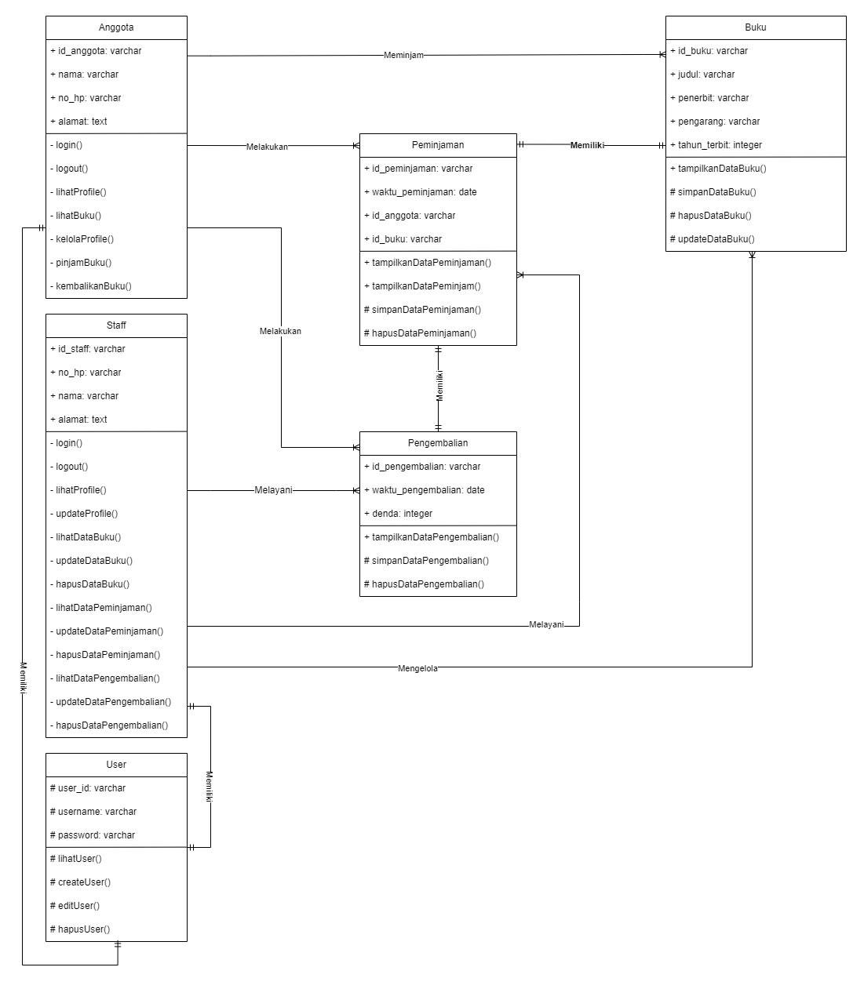Gambar 2. Class diagram
Dalam kelas diagram yang telah dibuat terdapat 6 kelas yakni :
- Anggota : anggota memiliki atribut public berupa id_anggota, nama, alamat, no_hp dan juga email dimana merupakan informasi pribadi milik anggota perpustakaan, anggota juga memiliki beberapa fungsi private yakni login, logout, melihat profile, melihat buku, kelola profile, pinjam buku dan juga kembalikan buku, user juga memiliki beberapa fungsi dan atribut turunan dari kelas induknya seperti kelas User.
Relasi :
- User - memiliki (one to one) : setiap anggota memiliki 1 user akun yang digunakan untuk login kedalam sistem.
- Peminjaman - melakukan (one to many) : setiap user dapat melakukan banyak peminjaman buku.
- Pengembalian - melakukan (one to many) : jika user dapat melakukan peminjaman maka setiap user juga dapat melakukan pengembalian terhadap buku yang disimpannya.
- Buku - meminjam (one to many) : relasi ini sebenarnya tidak secara langsung namun setiap user dapat melakukan banyak peminjaman melalui kelas peminjaman.

- Staff : staff memiliki beberapa atribut public seperti id staff, no_hp, nama, dan alamat dimana merupakan informasi pribadi milik staff, staff juga memiliki beberapa fungsi public dan juga private. Staff juga mewarisi beberapa fungsi dan juga attribut turunan dari kelas lainnya seperti kelas User, Pengembalian, Peminjaman, dan Buku.
Relasi :
- User - memiliki (one to one) : setiap staff tentunya harus memiliki minimal 1 buah akun user untuk dapat masuk ke dalam sistem.
- Peminjaman - melayani (one to many) : setiap staff dapat melayani banyak permintaan terhadap peminjaman buku yang dilakukan oleh anggota.
- Pengembalian - melayani (one to many) : setiap staff dapat melayani banyak pengembalian atas pinjaman yang dilakukan oleh anggota.
- Buku - mengelola (one to many) : setiap staff dapat mengelola data buku seperti mengedit judul atau informasi buku lainnya, dan juga dapat menambahkan data buku yang baru.

- User : Kelas user berisikan informasi yang digunakan anggota dan staff untuk login ke dalam aplikasi, kelas user memiliki beberapa attribut diantaranya user_id, username, dan password yang mana atribut tersebut bersifat protected yang akan diturunkan ke kelas anggota dan juga staff. Kelas User juga memiliki beberapa fungsi protected seperti lihatUser, createUser, editUser, dan juga hapusUser yang mana fungsi tersebut bersifat protected dan akan diturunkan ke kelas turunanya seperti kelas Anggota dan juga kelas Staff.
Relasi :
- Anggota - memiliki (one to one) : setiap anggota memiliki 1 user akun yang digunakan untuk login kedalam sistem.
- Staff - memiliki (one to one) : setiap staff memiliki 1 user akun yang digunakan untuk login kedalam sistem.

- Buku : kelas buku memiliki beberapa atribut public seperti Id_buku, judul, penerbit, pengarang, tahun_terbit. Kelas buku juga memiliki beberapa fungsi public seperti tampilkanDataBuku, dan juga fungsi protected(turunan) seperti simpanDataBuku, updateDataBuku, dan juga hapusDataBuku.
Relasi :
- Peminjaman - memiliki (one to one), yang berarti satu data peminjaman hanya dapat menyimpan satu data buku.
- Anggota - meminjam (many to one ), yang berarti banyak buku dapat dipinjam oleh satu anggota.
- Staff - mengelola (many to one) , yang berarti banyak buku dapat dikelola oleh satu staf dalam satu waktu.

- Peminjaman : kelas peminjaman memiliki beberapa attribut public yaitu id_peminjaman, waktu_peminjaman, id_anggota , dan juga id_buku. Kelas ini juga memiliki beberapa fungsi public yaitu tampilkanDataPeminjaman dan tampilkanDataPeminjam, serta fungsi turunan yakni simpanDataPeminjaman dan hapusDataPeminjaman.
Relasi :
- Buku - memiliki (one to one) : ini berarti satu data peminjaman hanya untuk menyimpan satu data buku.
- Anggota - melakukan (many to one) : ini berarti banyak peminjaman yang dapat dilakukan atau diajukan oleh anggota dalam satu waktu.
- Staf - melayani (many to one) : relasi ini menunjukkan bahwa banyak data peminjaman dapat ditangani atau dilayani oleh seorang staff.

- Pengembalian : kelas pengembalian memiliki beberapa attribut public yaitu id_pengembalian, waktu_pengembalian, dan denda.
Relasi:
- Peminjaman - memiliki (one to one) : ini berarti setiap data pengembalian pastinya berasal dari satu data peminjaman.
- Anggota - melakukan (many to one) : ini berarti banyak penbembalian yang dapat dilakukan atau diajukan oleh anggota dalam satu waktu.
- Staf - melayani (many to one) : relasi ini menunjukkan bahwa banyak data pengembalian dapat ditangani atau dilayani oleh seorang staff.

Activity diagram
  - Register & Login User
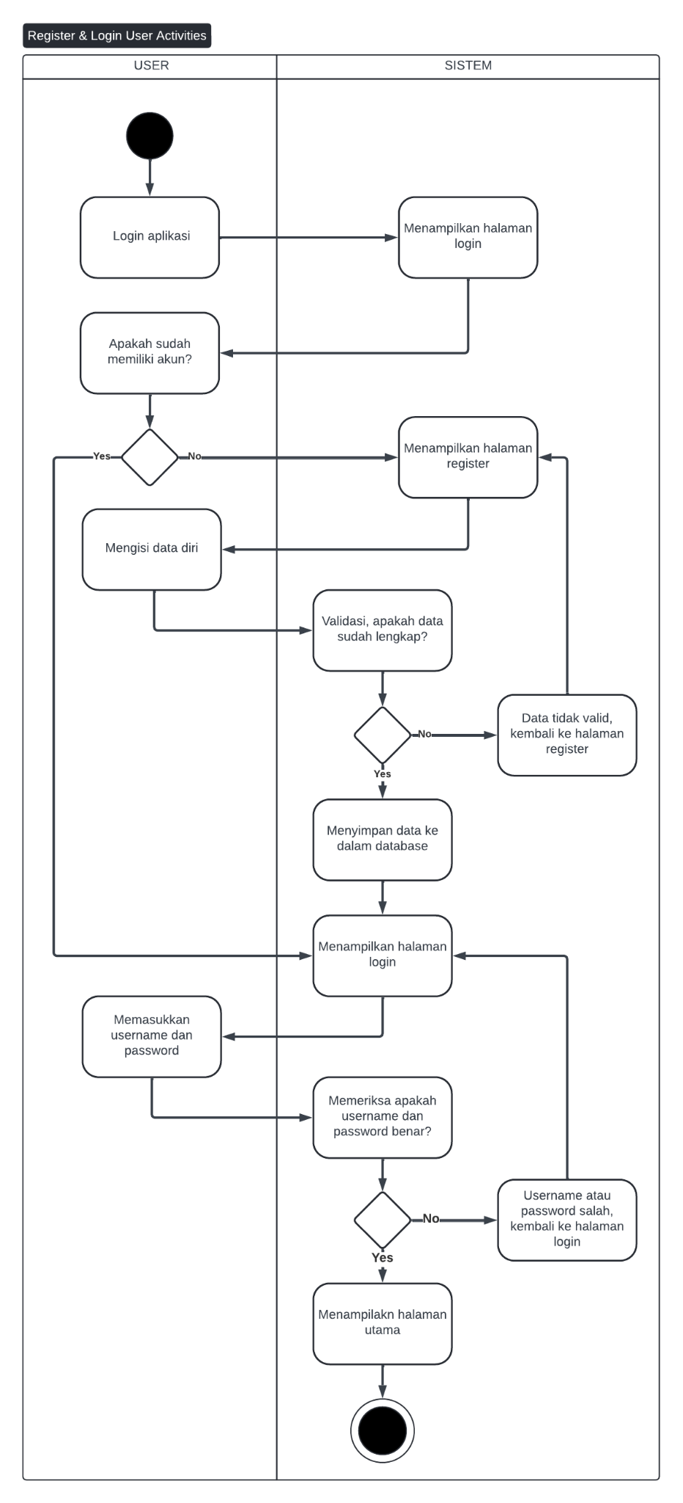
  - Peminjaman
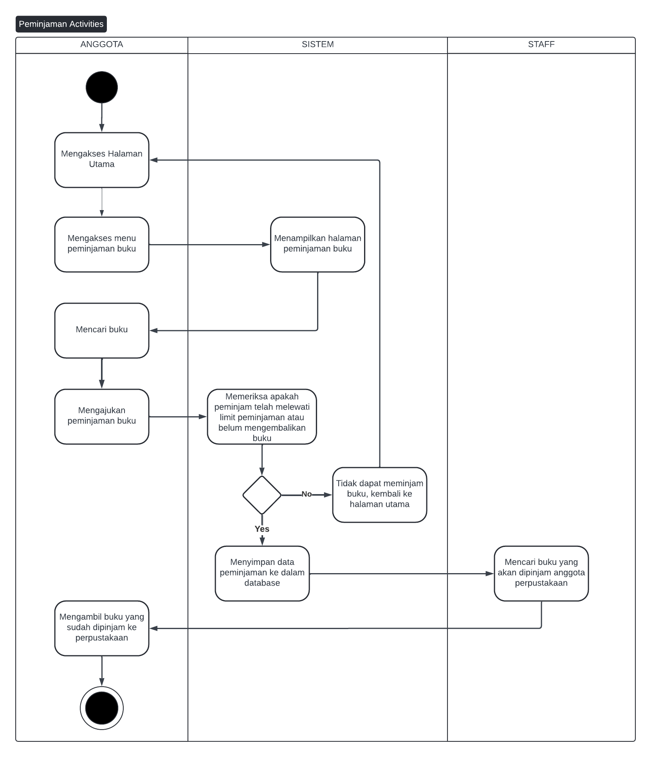

  - Pengembalian
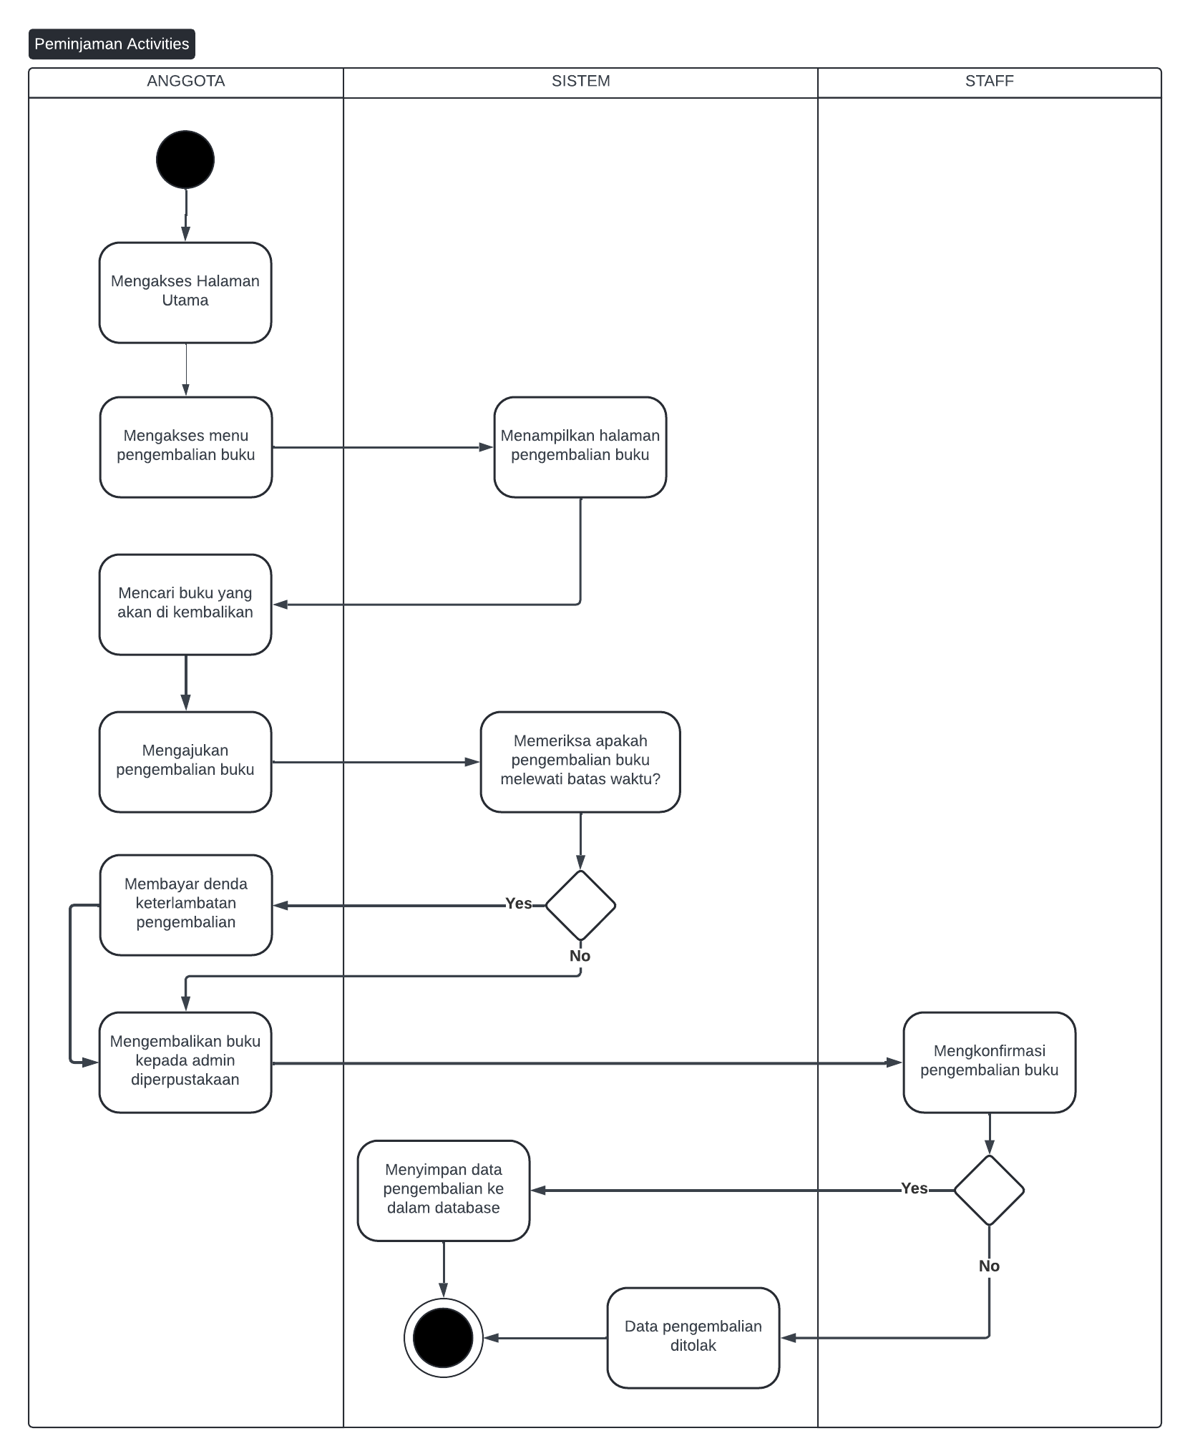

  - Tambah buku
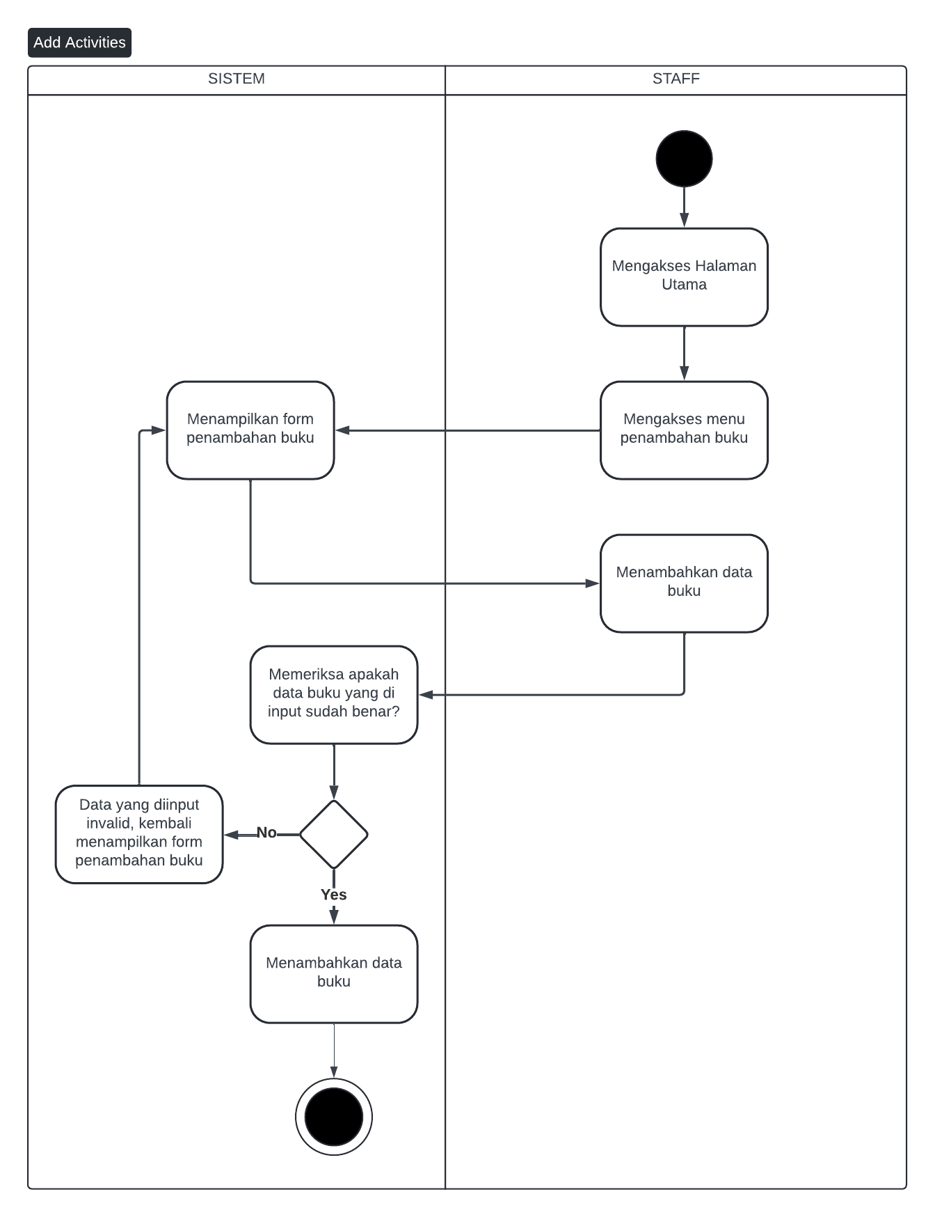

  - Edit buku
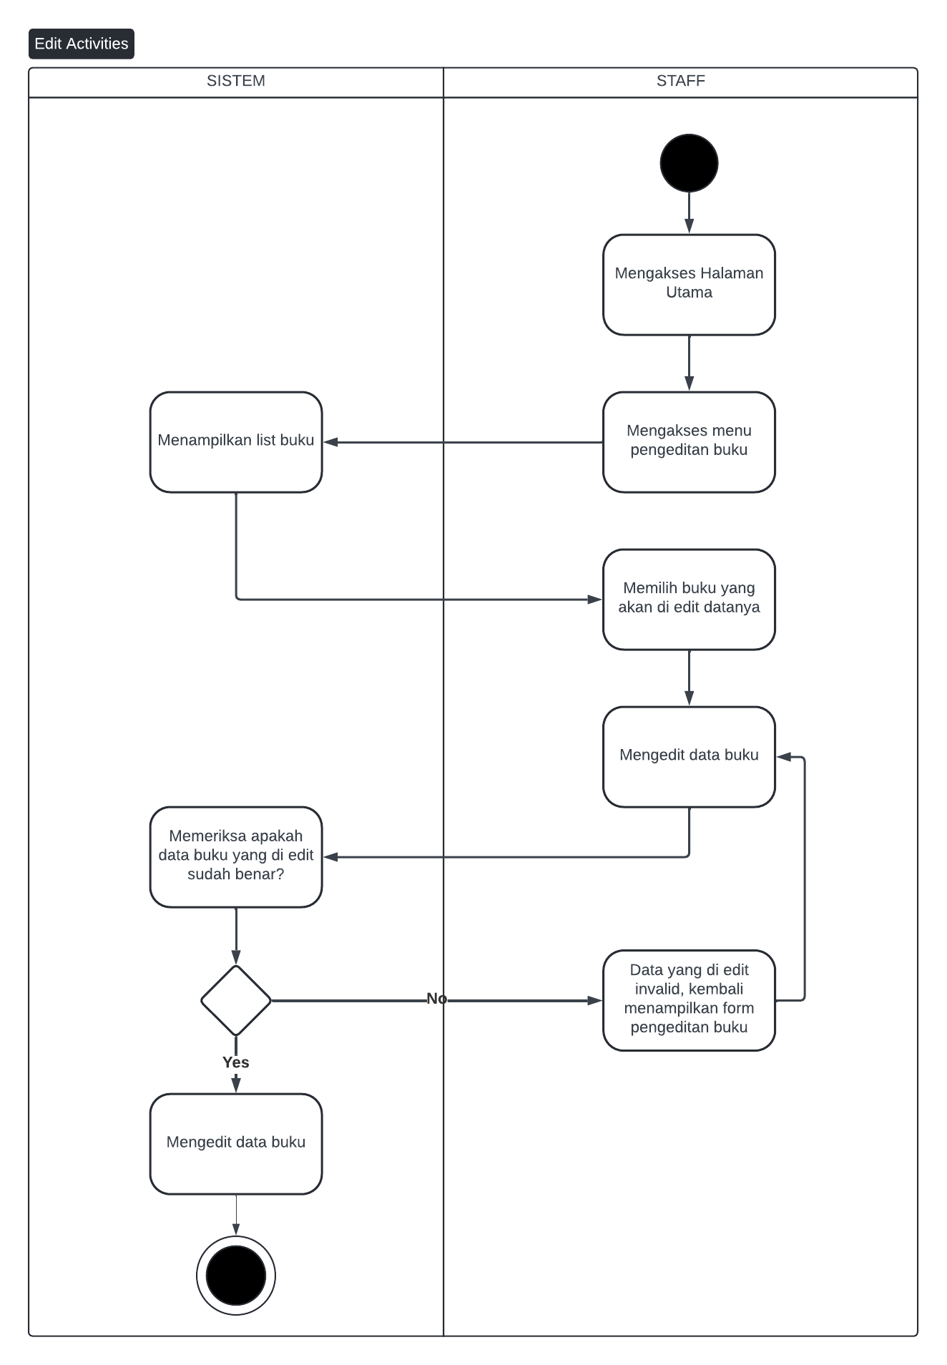
  - Hapus buku
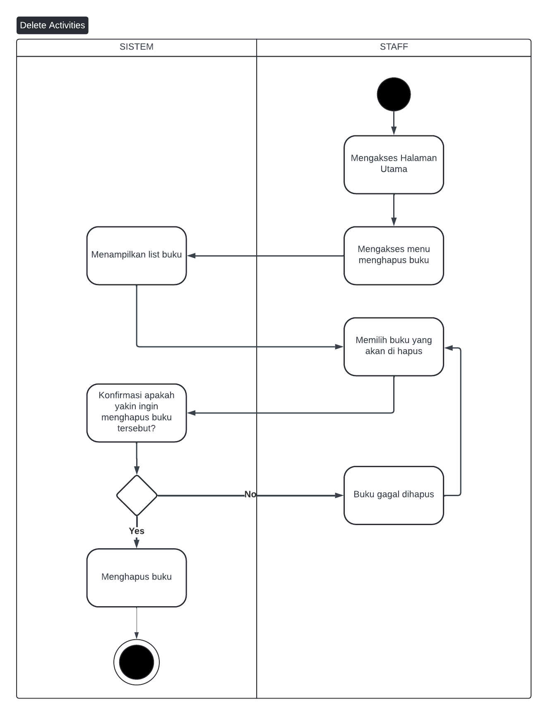

Sequence diagram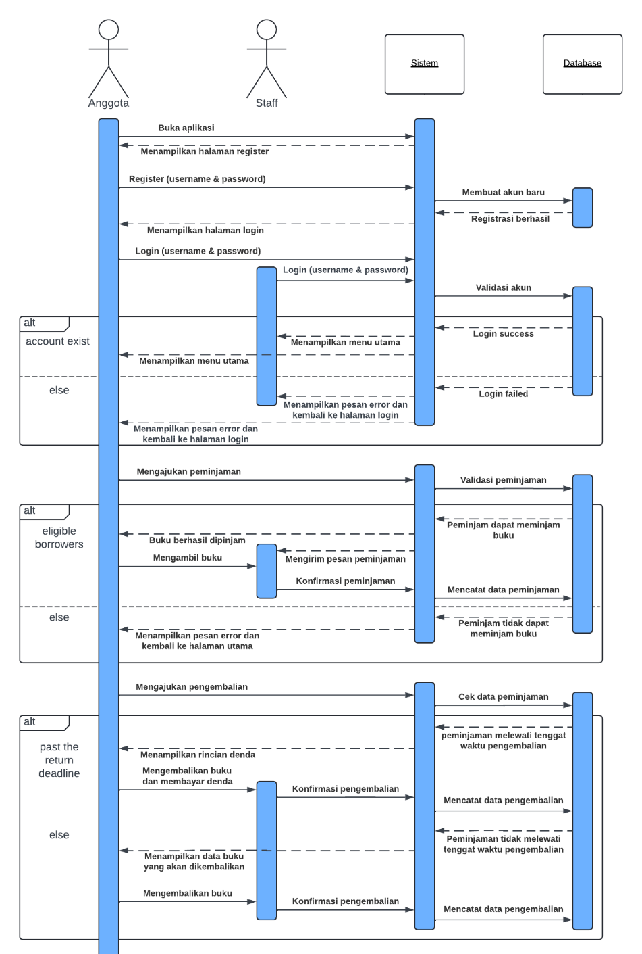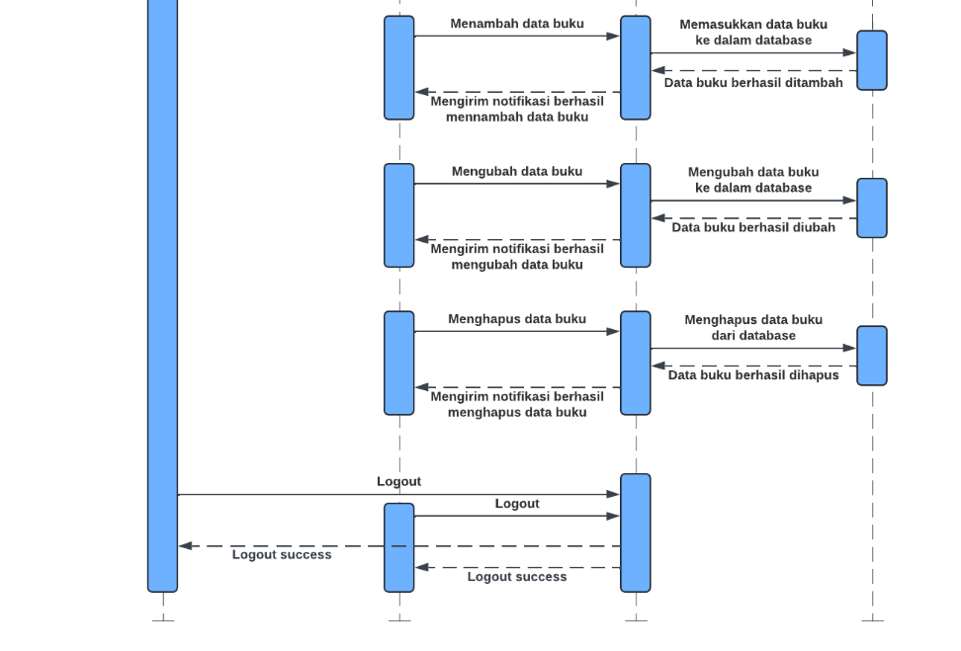

Collaboration diagram

